Bac S - Sujet de SVT - Session 2011 - Liban

1ère PARTIE : Restitution des connaissances (8 points).

STABILITÉ ET VARIABILITÉ DES GÉNOMES ET ÉVOLUTION

Montrer comment la méiose est à l'origine de la diversité des génotypes des gamètes.

Pour illustrer le brassage interchromosomique, on envisagera la méiose chez un individu diploïde hétérozygote pour deux gènes A et B non liés, puis pour illustrer le brassage génétique intrachromosomique, on envisagera la méiose chez un individu diploïde hétérozygote pour deux gènes D et E liés.

La réponse, qui inclura une introduction, un développement structuré et une conclusion sera illustrée de schéma(s).

2ème PARTIE - Exercice 1 - Pratique des raisonnements scientifiques - Exploitation d'un document (3 points).

LA CONVERGENCE LITHOSPHÉRIQUE ET SES EFFETS

Les géologues ont découvert que la région présentée sur la carte correspond à une zone de subduction.

Indiquer en utilisant le document quels sont les arguments qui ont permis de comprendre que cette région correspond à une zone de subduction. En déduire ensuite quelle plaque plonge sous l'autre.

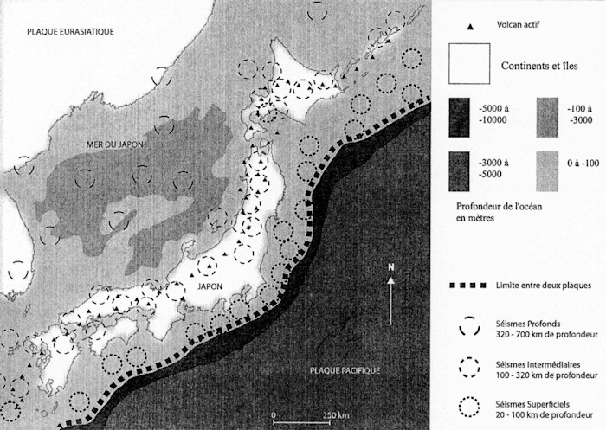
2ème PARTIE - Exercice 2 - Résoudre un problème scientifique (Enseignement Obligatoire). 5 points.

IMMUNOLOGIE

Une étude scientifique a porté sur l'action sur le système immunitaire du THC, le tétrahydrocannabinol, substance active du cannabis. Le THC est soupçonné de diminuer la réponse immunitaire face à des cellules cancéreuses.

En utilisant les documents 1, 2 et 3 mis en relation avec les connaissances, confirmer les soupçons concernant l'action du THC sur le système immunitaire.

Document 1 : évaluation du développement des tumeurs

Afin d'étudier le développement de tumeurs en présence de THC, l'expérience suivante a été réalisée.
Nous disposons de deux lots de souris saines non immunisées, chez lesquelles on implante des cellules cancéreuses.
- le premier lot est un lot témoin qui ne reçoit aucune injection de THC,
- le second lot est expérimental: les souris ont été soumises quatre fois par semaine à des injections de THC, avant et après implantation des cellules cancéreuses.

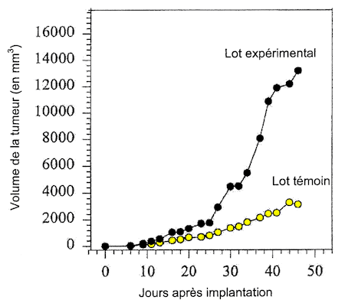

D’après http://www.jimmunol.org/cgi/contentlfull/165/1/373

Document 2 : évaluation de la prolifération des lymphocytes T

Face au développement d'une tumeur, une réaction immunitaire se développe, qui met notamment en jeu une activation des lymphocytes T. Les lymphocytes T activés se multiplient suite à un contact avec des cellules présentant des fragments antigéniques de surface, comme les cellules tumorales.
Lot témoin et lot expérimental sont les mêmes lots que dans le document 1.
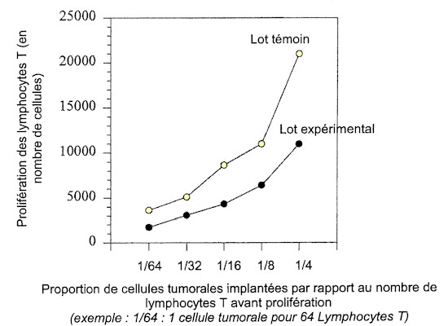

D’après http://www.jimmunol.org/cgi/contentlfull/165/1/373

Document 3 : évaluation de la protection immunitaire apportée par une immunisation

Des souris sont immunisées suite à un contact avec des cellules tumorales irradiées. Les cellules tumorales irradiées sont moins nocives, mais déclenchent une réaction immunitaire.
Quatre semaines après ce premier contact, les souris immunisées sont séparées en deux lots de 8 souris :
- lot expérimental : un lot avec injections de THC
- lot témoin: un lot sans injection de THC.
Puis les souris sont mises au contact de trois concentrations variables de cellules tumorales non irradiées. On mesure le nombre de souris immunisées chez lesquelles la tumeur est détruite.

Nombre de cellules tumorales vivantes injectées | Nombre de souris rejetant la tumeur par rapport au  nombre total de souris du lot
Nombre de cellules tumorales vivantes injectées | Lot expérimental | Lot témoin
1x 10⁵ | 8 / 8 | 8 / 8
2x 10⁵ | 5 / 8 | 8 / 8
3x 10⁵ | 4 / 8 | 8 / 8

D’après http://www.jimmunol.org/cgi/contentlfull/165/1/373

2ème PARTIE - Exercice 2 - Résoudre un problème scientifique (Enseignement de spécialité). 5 points.

DIVERSITÉ ET COMPLÉMENTARITÉ DES MÉTABOLISMES

Les fibres musculaires sont des cellules contractiles, qui consomment de l'ATP lors de la contraction. Parmi les fibres musculaires squelettiques, on distingue les fibres musculaires de type l, qui interviennent dans des efforts musculaires de longue durée, et les fibres musculaires de type Il, qui interviennent dans des efforts intenses de courte durée.

À partir des informations extraites des documents, mises en relation avec les connaissances, expliquer comment la structure et le métabolisme de chaque type de fibre permettent la contraction musculaire dans chaque type d'effort.

Document 1 : caractéristiques structurales et métaboliques des 2 types de fibres musculaires

Types de fibres  Caractéristiques | Fibres de Type I | Fibres de type II
Couleur | rouge | blanche
Myoglobine | ++++ | +
Vitesse de contraction | + | ++++
Résistance à la fatigue | ++++ | +
Mitochondries | ++++ | +
Irrigation sanguine | ++++ | +
Métabolisme de dégradation du glucose en présence d'O2 | ++++ | +
Métabolisme de dégradation du glucose en absence d'O2 | + | ++++
Contenu en lipides | +++ | +
Contenu en glycogène | + | +++

D'après Thèse de doctorat, laboratoire de Biochimie, Université Blaise Pascal

La myoglobine est une protéine musculaire qui fixe le dioxygène.
Le métabolisme d'oxydation du glucose consomme du dioxygène.
Les lipides fournissent des acides gras.
Le glycogène est une molécule de mise en réserve du glucose.
Le glucose et l'O2 sont véhiculés par le sang.

+ : indique l'importance de chaque caractéristique

Document 2 : la production d'ATP par les cellules musculaires

Document 2.1 : production d'ATP dans les cellules musculaires de type I

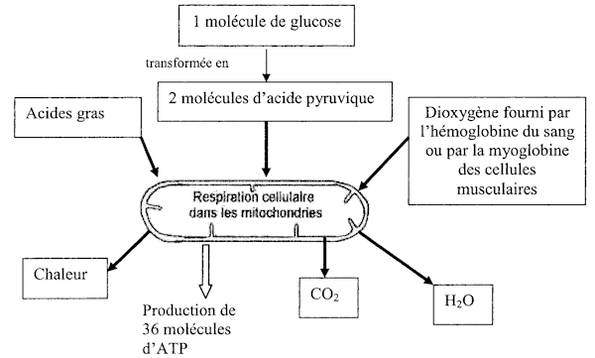

Document 2.2 : production d'ATP dans les cellules musculaires de type II

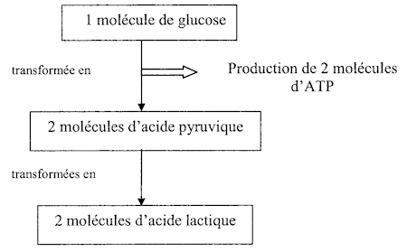

D'après Principes d'anatomie et de physiologie Par Gérard J. Tortora, Sandra R. Grabowski de Boeck Université

Document 3 : électronographie d'une fibre musculaire dans deux états différents

La contraction musculaire est une activité qui consomme de l'ATP. L'ATP est une molécule énergétique qui libère de l'énergie lors de son hydrolyse

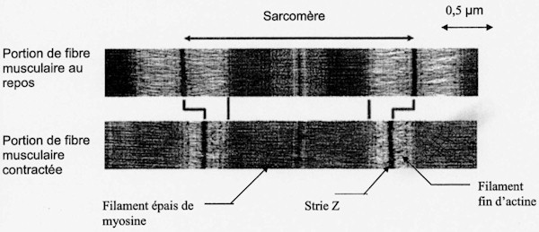

On observe le même phénomène, que l'on réalise l'électronographie avec des fibres de type I ou avec des fibres de type II .
Lors de ce phénomène il y a glissement des filaments d'actine le long des filaments de myosine.

D'après Biologie par N. A

